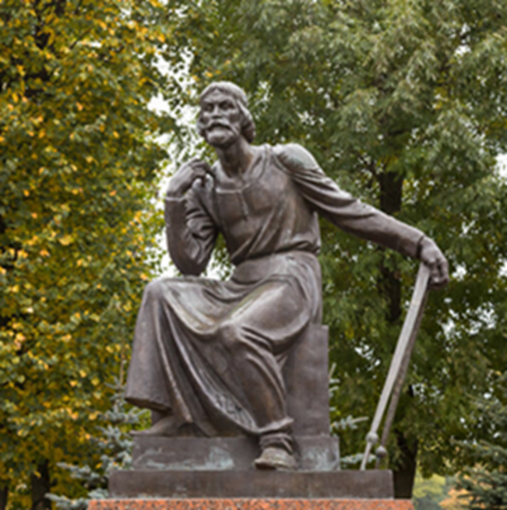
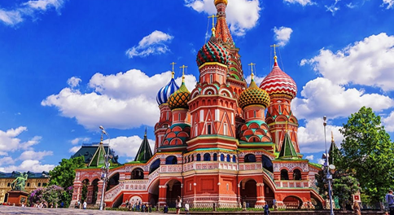


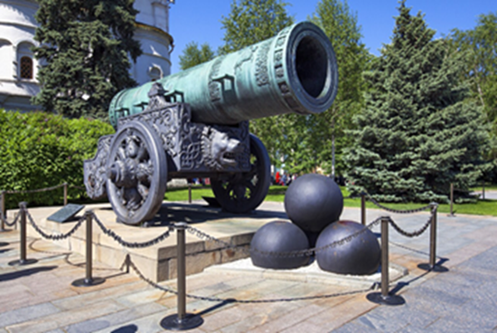

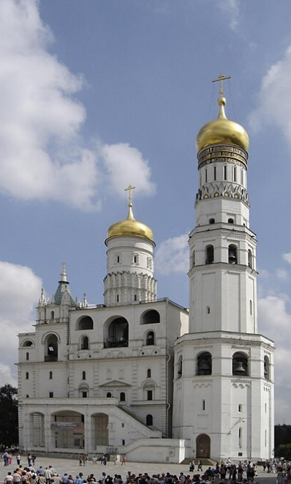
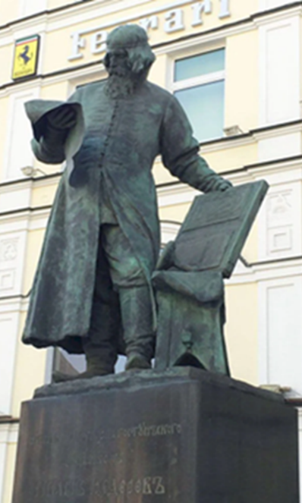
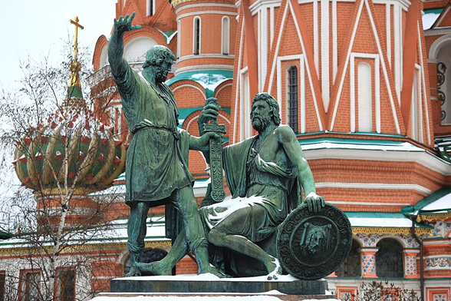
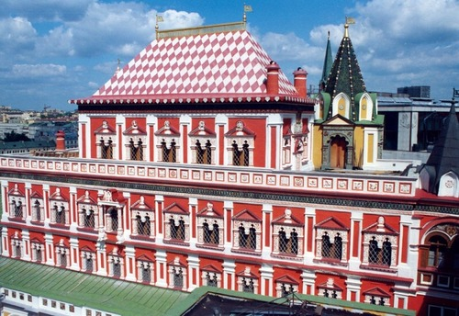

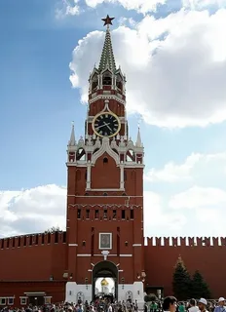
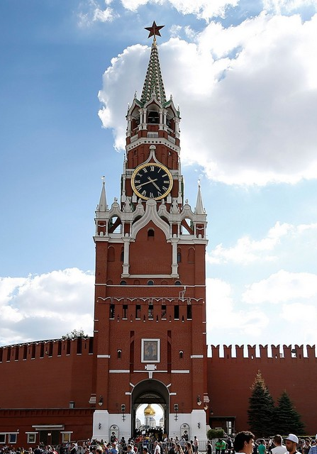
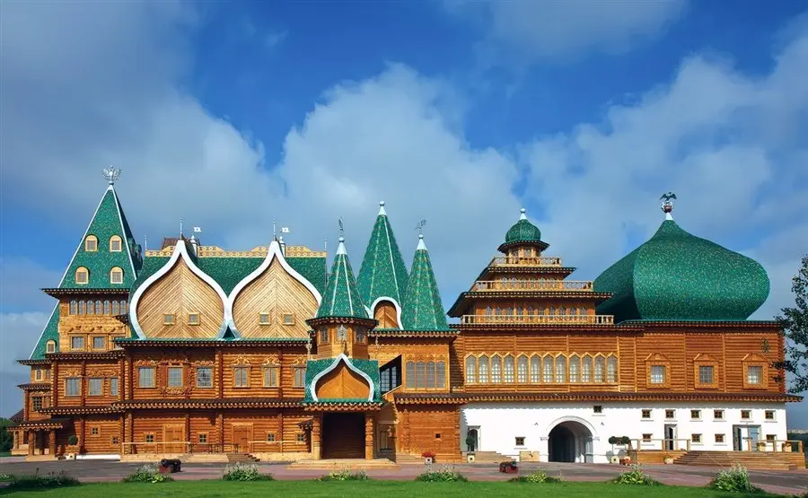
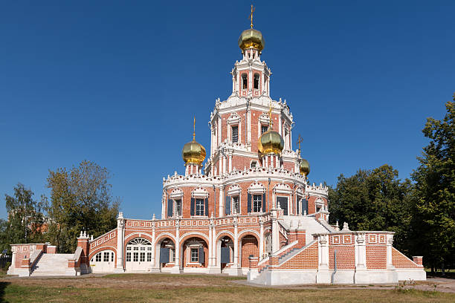
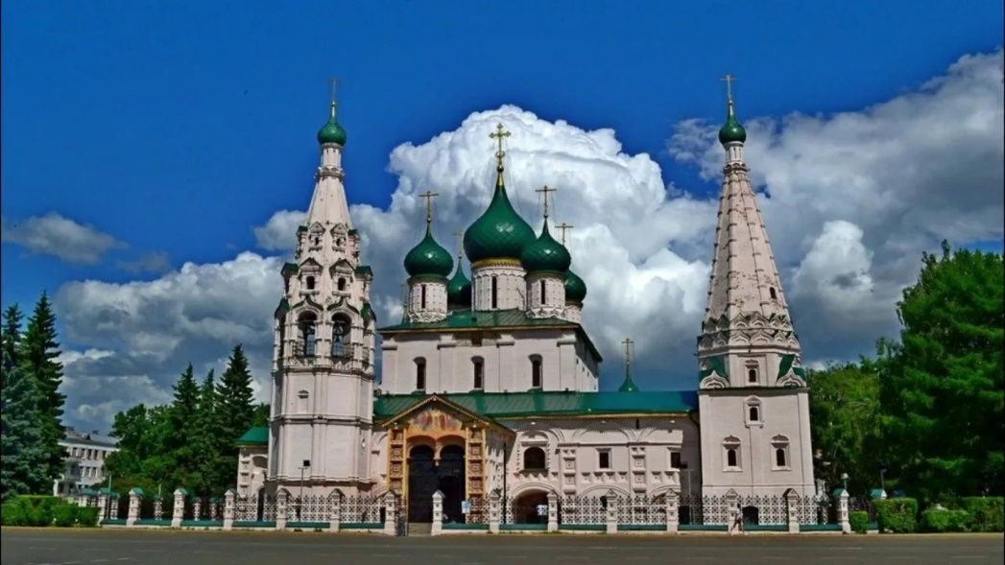

Спасская башня Московского Кремля

Башня построена в 1491 году итальянским архитектором Пьетро Антонио Солари.
В 1624–1625 годах английский архитектор Христофор Галовей надстроил башню многоярусным верхом в готическом стиле. В это же время на вершине шатра водрузили герб Российской империи — двуглавого орла.

Церковь Покрова в Филях
Построена в стиле
«нарышкинского барокко». Возведено в 1690–1694 годах на средства Льва Кирилловича Нарышкина — боярина, родного дяди Петра I.
Церковь Илии Пророка
в Ярославле
Каменный храм построен в 1647–1650 годах на месте двух деревянных церквей.
Строительство финансировали богатейшие купцы гостиной сотни братья Скрипины. Они были крупными торговцами пушниной и драгоценными камнями, поставлявшими товары к царскому и патриаршему дворам.
Дворец царя Алексея Романова в Коломенском
это деревянный царский дворец, построенный во второй половине XVII века в подмосковном селе. Выполнен в стиле самобытного русского зодчества с элементами западной моды периода раннего барокко

Теремной дворец
Памятник архитектуры XVII века, расположенный на территории Московского Кремля. Он был построен в 1635–1636 годах по приказу Михаила Фёдоровича как парадные царские покои. В настоящее время является резиденцией президента России.
Архитектурный стиль - «дивное узорочье».

Колокольня Ивана Великого
Построена в 1505—1509 гг. по проекту итальянского архитектора Б. Фрязина, в 1600 г. по указу Бориса Годунова колокольня была надстроена ещё одним ярусом и высоким барабаном с золочёной главой. Надстройка третьего яруса была осуществлена русским зодчим Фёдором Конём. В результате высота столпа вместе с крестом достигла 81 м — это сделало колокольню самым высоким зданием Москвы того времени.

Памятник первопечатнику Ивану Фёдорову
установлен в Москве в честь создателя первой русской печатной книги «Апостол» (1564 год), выпущенной совместно с Петром Мстиславцем

Памятник Минину и Пожарскому
Посвящён событиям 1612 года, когда народное ополчение под руководством Кузьмы Минина и Дмитрия Пожарского освободило Москву от польско-литовских интервентов, что положило конец Смутному времени.
Скульптор – Иван Мартос.



Памятник Фёдору Савельевичу Коню
Посвящен русскому зодчему второй половины XVI века, который построил Смоленскую крепостную стену и башни города в 1596–1602 годах. Также он является автором каменных стен и башен «Белого города» в Москве (1585–1593 годы).

Царь-пушка
Памятник литейного искусства, одно из самых крупных артиллерийских орудий в мире. Отлита в 1586 году по приказу царя Фёдора I Ивановича, фактически по инициативе его шурина Бориса Годунова. Автор — мастер Андрей Чохов.

Церковь Вознесения Господня в Коломенском
Это был первый в России каменный шатровый храм, построенный архитектором Пётром Фрязиным в 1528–1532 гг. по заказу великого князя Московского Василия III и связан с рождением у него долгожданного наследника — будущего Ивана Грозного.

Покровский собор
(официально — собор Покрова Пресвятой Богородицы, что на Рву)
Православный храм на Красной площади в Москве, памятник русской архитектуры и один из символов России. Неофициально известен как храм Василия Блаженного. Построен в честь победы над Казанским ханством в 1552 году.



